Soutěž Ekoučitel

Základní škola a mateřská škola Josefa Kubálka Všenory, příspěvková organizace

Žáci 4. třídy se v hodinách přírodovědy a vlastivědy věnovali dvěma projektům s ekologickou tématikou. S tříděním, recyklací a vlastnostmi materiálů se seznámili v projektu Jak na odpady a s problematikou černých skládek a létajících igelitových sáčků v projektu Odpady a lesní zvěř.

Náplň projektů splňovala průřezové téma environmentální výchova.

1) Realizace ekologického projektu - článek s fotografií
Projekt: Jak na odpady ve 4. třídě ZŠ
Žáci se v hodinách vlastivědy seznámili se základním tříděním odpadu. Nyní dovedou rozpoznat jednotlivé složky směsného odpadu a správně je vytřídit do barevných kontejnerů – papír modrý, plast žlutý, sklo zelený, bioodpad hnědý, nápojové kartony šedý s oranžovým víkem, elektroodpad a baterie červený. Odpad, který již nelze vytřídit, se odloží do černého kontejneru na směsný odpad. Během projektu jsme si ověřili vlastnosti nových a recyklovaných materiálů – zkoumali jsme jejich barvu, pevnost, pružnost, tvrdost, průhlednost a savost. Badatelskou výukou jsme dospěli k závěru, že papír nelze recyklovat do nekonečna, protože se postupně zhoršuje jeho kvalita.

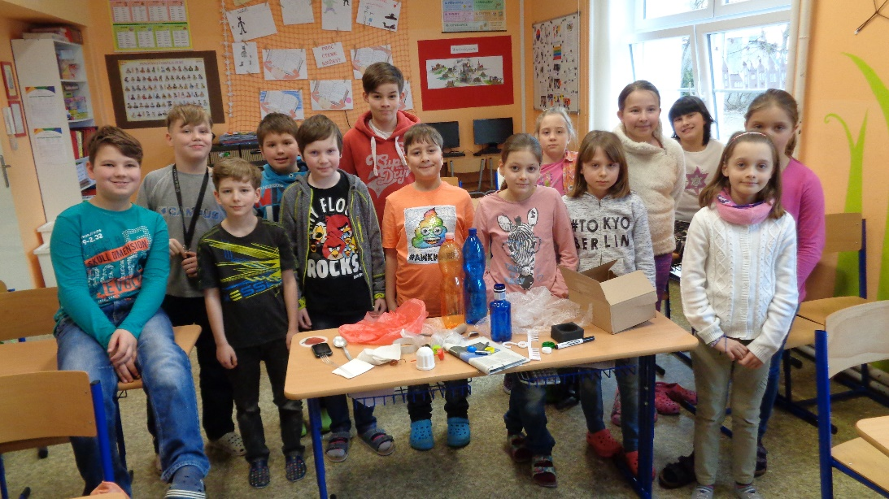
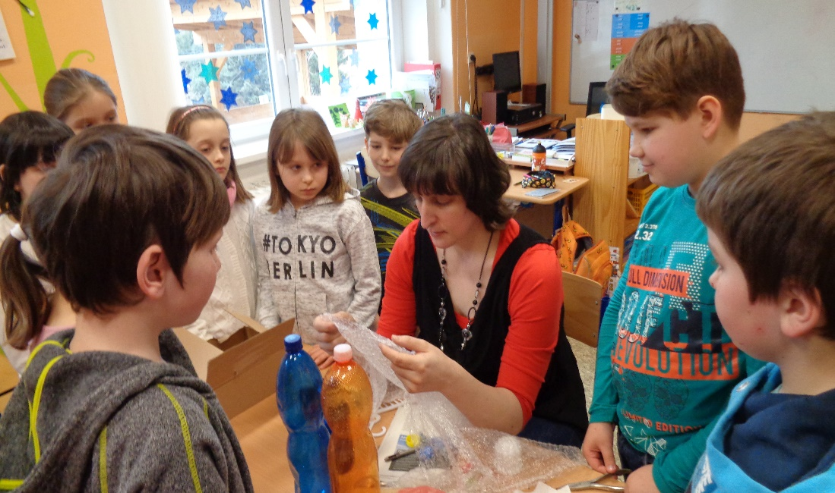

2) Osvětová kampaň na podporu zpětného odběru použitých baterií a elektrozařízení

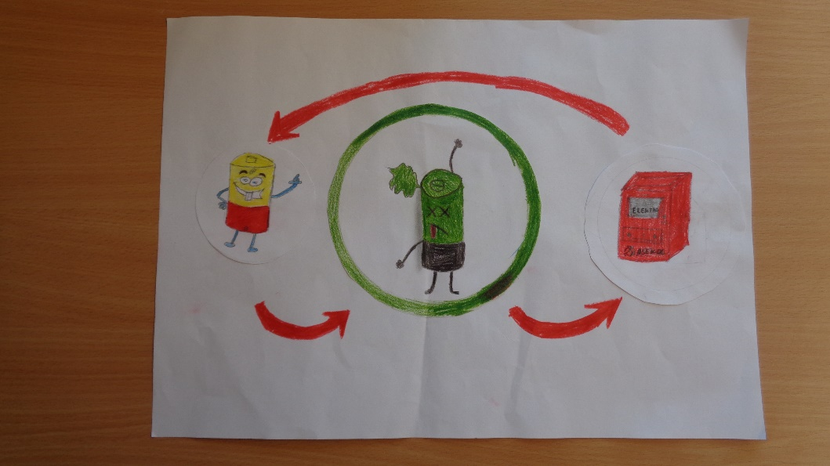
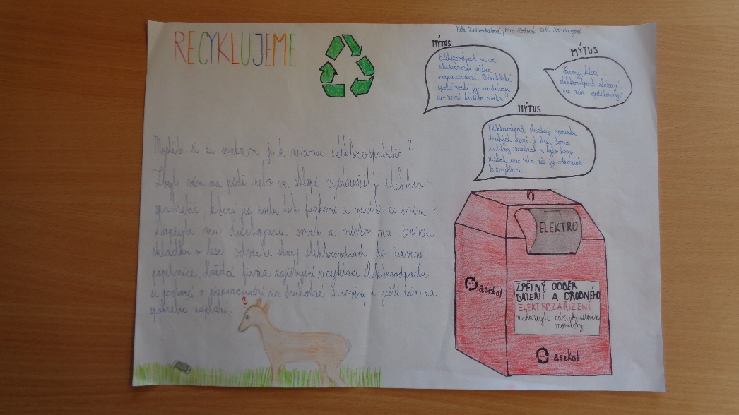
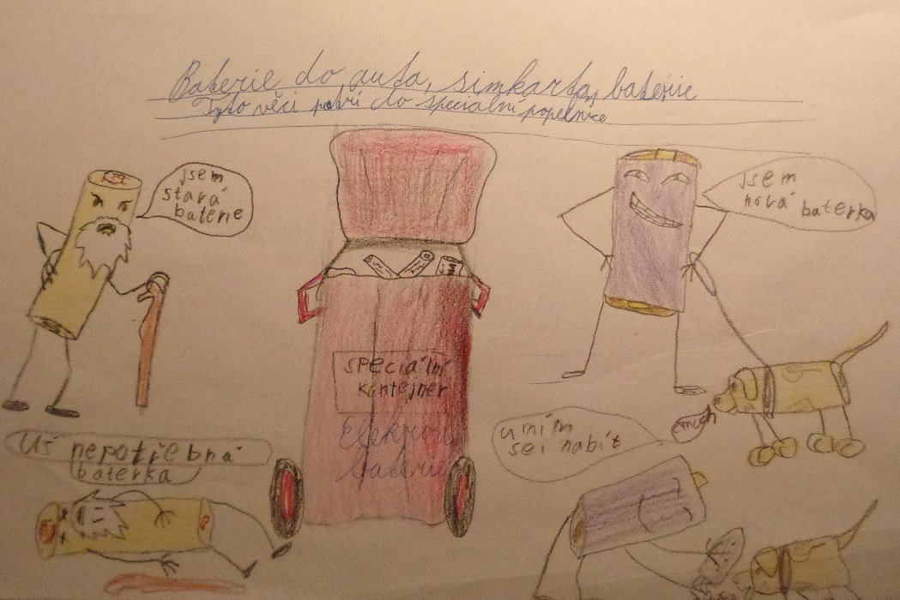
3) Návrh vyučovací hodiny s ekologickou tématikou
Projekt: Odpady a lesní zvěř ve 4. třídě ZŠ
Žáci se v hodinách přírodovědy teoreticky seznámili s ekosystémem lesa a zamýšleli se nad nebezpečím odhozeného odpadu pro lesní zvěř (nebezpečí zaškrcení a udušení). Na názorných pomůckách bylo žákům vysvětleno, co se stane, když se igelitový sáček zasekne na nosiči (větev stromu, noha zvěře) a projeví se jeho vlastnosti. Pokusem bylo ověřeno, že dojde k natažení umělých vláken a většímu přilnutí k nosiči. Žáci diskutovali o problematice uvěznění dýchacích otvorů v igelitovém sáčku a nebezpečí udušení lesní zvěře. Následně navštívili blízký les, kde provedli monitorování a sběr odhozeného odpadu.
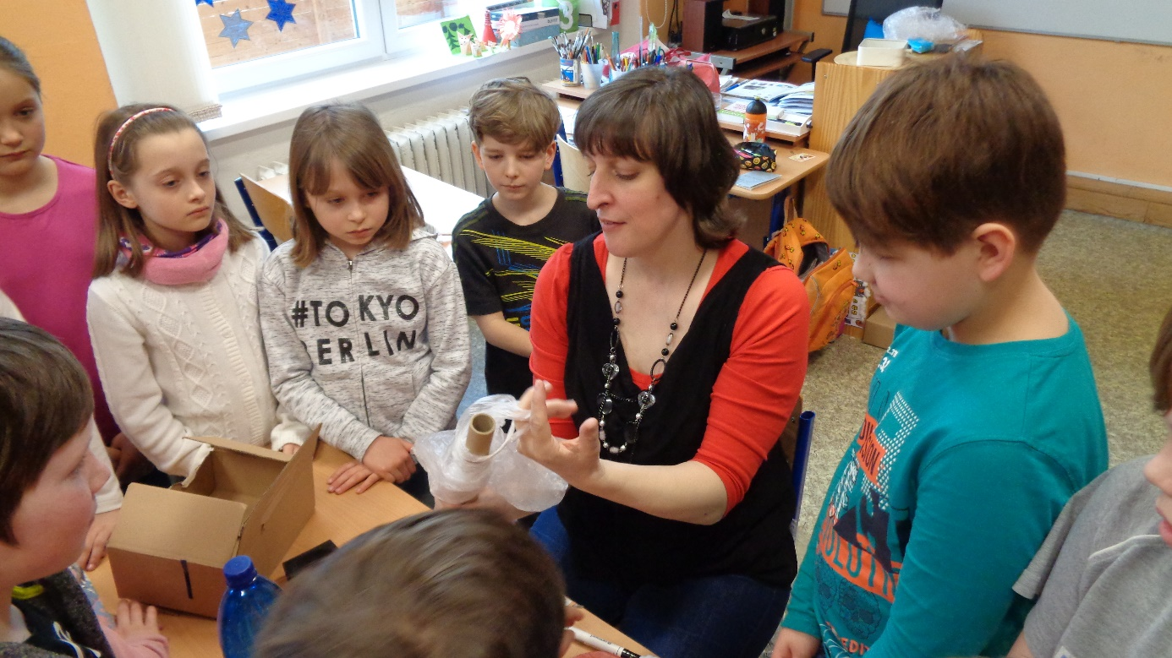

4) Návrh úkolu do projektu Recyklohraní aneb ukliďme si svět

Návrh pro 1. stupeň základní školy

Typy skel a jejich využití, třídění skla na čiré a barevné, sběrné dvory a odběr větších skleněných tabulí, neomezená recyklace skla (na rozdíl od papíru), bezpečnostní prvky u různých typů skel a jejich alternativa v plexisklu. Správné rozlišení skla a plexiskla (např. teplota materiálu) a následné vytřídění do příslušného kontejneru.

